Lampiran 5: Hasil Observasi Tentang Penyelenggaraan Pendidikan Anak Usia Dini di Kelompok Bermain PAUD Rama Yayasan Pendidikan Rama.
Fokus Penelitian | Deskripsi
Penyelenggaraan Pendidikan Anak Usia Dini di Kelompok Bermain PAUD Rama Yayasan Pendidikan Rama Kota Makassar | Pamong membuat anak dapat bereksplorasi
 | Pamong membuat anak dapat berkreasi
 | Pamong membuat anak mampu menciptakan kreativitas
 | Pamong membuat anak mampu mengembangkan kemampuan kognitif, bahasa dan psikomotorik
 | Pamong membuat anak mampu mandiri
 | Pamong membuat anak mampu disiplin
 | Pamong membuat anak mampu bertanggung jawab

Fokus Penelitian | Deskripsi | Hasil Observasi
Penyelenggaraan Pendidikan Anak Usia Dini di Kelompok Bermain PAUD Rama Yayasan Pendidikan Rama Kota Makassar | Pamong membuat anak dapat bereksplorasi | Berdasarkan hasil pengamatan peneliti pada tanggal 27-4-2015 pukul 8.00 wita, bahwa kegiatan pembelajaran yang dilakukan oleh ibu AZ dengan kegiatan membuat suatu karya abstrak dari goresan kuas yang dibuat anak diatas kertas, anak bereksplorasi terhadap warna, Selanjutnya peneliti kembali melakukan pengamatan pada ibu JN pada tanggal 30 April 2015 pukul 09.00 bahwa ibu JN melakukan dan mengajak anak bermain dengan menggunakan media berbahan air dan pasir Anak membuat istana seperti di dalam film, membuat rumah impian anak, membuat berbagai macam bentuk sesuai imajinasi anak.
 | Pamong membuat anak dapat berkreasi. | Berdasarkan hasil pengamatan peneliti pada tanggal 30-4-2015 pukul 8.00 wita, bahwa kegiatan pembelajaran yang dilakukan oleh ibu KM dengan kegiatan mengajak anak berkreasi dengan kegiatan mewarnai gambar. Pada kegiatan ini anak diberi pola gambar. Kemudian anak diberi crayon dan bebas berkreasi dengan mewarnai gambar dengan tujuan melihat sejauh mana kemampuan kreatifitas anak dalam berkreasi. Selanjutnya peneliti kembali melakukan pengamatan pada ibu NB pada tanggal 2 Mei 2015 pukul 09.00 bahwa ibu NB melakukan dan mengajak anak bermain dengan melakukan kegiatan mencetak dengan menggunakan bahan dari lingkungan sekitar yang mempunyai pola seni yang bagus dan memberi kebebasan pada anak untuk memilih warna yang mereka inginkan, selanjutnya anak bisa berkreasi sesuai minat dan keinginan mereka masing-masing.
 | Pamong membuat anak mampu menciptakan kreativitas | Berdasarkan hasil pengamatan peneliti pada tanggal 1-4-2015 pukul 8.00 wita, bahwa kegiatan pembelajaran yang dilakukan oleh ibu SY dengan melakukan kegiatan menggunting, merobek dan menempel untuk menarik minat anak untuk menciptakan suatu kreativitas. Kemudian anak merangkai guntingan kertas dengan tujuan untuk mengajak anak membuat suatu kreativitas. Selanjutnya peneliti kembali melakukan pengamatan pada ibu NR pada tanggal 4 Mei 2015 pukul 09.00 bahwa ibu NR melakukan dan mengajak anak bermain dengan memberikan anak plestisin, anak akan lebih mudah menciptakan kreativitas, dengan bahan yang lunak dan mudah dibentuk, anak bisa membuat boneka, bentuk buah, dll.
 | Pamong membuat anak mampu mengembangkan kemampuan kognitif, bahasa dan psikomotorik.  Pamong membuat anak mampu mandiri | Berdasarkan hasil pengamatan peneliti pada tanggal 29-4-2015 pukul 8.00 wita, bahwa kegiatan pembelajaran yang dilakukan oleh ibu SY dengan meimulai dengan menggunakan tema “transportasi” dengan sub tema transportasi darat, setelah itu anak menyebutkan contoh transportasi darat, hal ini untuk melatih kognitifnya, anak juga diberikan kesempatan menceritakan pengalaman mereka menggunakan alat transportasi untuk melatih kemampuan berbahasa anak. Kemudian anak mencocokkan gambar dengan tema yang telah diacak oleh pamong untuk melatih motorik halusnya. Selanjutnya peneliti kembali melakukan pengamatan pada ibu NB pada tanggal 1 Mei 2015 pukul 09.00 bahwa ibu NB melakukan dan mengajak anak bermain dengan melalui tema “profesi” dengan sub tema cita-citaku. Anak menyebutkan macam-macam profesi yang mereka ketahui untuk melihat sejauh mana kemampuan kognitif anak. Memerankan profesi yang mereka sukai seperti dokter dengan memakai alat peraga untuk melatih psikomotorik anak.  Berdasarkan hasil pengamatan peneliti pada tanggal 27-4-2015 pukul 8.00 wita, bahwa kegiatan pembelajaran yang dilakukan oleh ibu AZ dengan mengajak anak menerapkan kebiasaan agar anak mampu mandiri nantinya seperti pada hari itu ibu AZ membiasakan anak mencuci tangan setelah bermain, memakai kaos kaki sendiri, menyimpan tas di rak, makan dengan tangan sendiri tanpa harus disuapi, dan melakukan kebiasaan-kebiasaan yang diharapkan nantinya anak mampu mandiri. Selanjutnya peneliti kembali melakukan pengamatan pada ibu NH pada tanggal 28 Mei 2015 pukul 08.00 bahwa ibu NH melakukan dan mengajak anak dengan kebiasaan mencuci tangan sebelum makan, menyimpan tas dirak ketika masuk ke kelas, kebiasaan makan sendiri tanpa disuapi, memakai kaos kaki.
 | Pamong membuat anak mampu disiplin | Berdasarkan hasil pengamatan peneliti pada tanggal 27-4-2015 pukul 8.00 wita, bahwa kegiatan pembelajaran yang dilakukan oleh ibu SY dengan mengajak anak menerapkan kebiasaan menaati aturan yang diberikan oleh pamong, datang tepat waktu, dan kebiasaan bangun pagi. Selanjutnya peneliti kembali melakukan pengamatan pada ibu NH pada tanggal 28 Mei 2015 pukul 08.00 bahwa ibu JN melakukan dan mengajak anak dengan kegiatan berbaris sebelum masuk ke kelas, kebiasaan bangun pagi, dan mengajarkan kebiasaan membereskan tempat tidur,
 | Pamong membuat anak mampu bertanggung jawab. | Berdasarkan hasil pengamatan peneliti pada tanggal 30-4-2015 pukul 8.00 wita, bahwa kegiatan pembelajaran yang dilakukan oleh ibu NH dengan dengan kegiatan membiasakan anak membereskan dan merapikan mainan setelah bermain, jika sudah dipakai harus dibereskan kembali. Selanjutnya peneliti kembali melakukan pengamatan pada ibu NH pada tanggal 27 Mei 2015 pukul 08.00 bahwa ibu AZ melakukan dan mengajak anak dengan membereskan dan merapikan mainan setelah bermain, menepati janji apa bila telah berjanji, mengakui kesalahan jika berbuat salah, mengembalikan barang milik orang lain jika sudah meminjam.

Lampiran 6 : Hasil dokumentasi penelitian tentang penyelenggaraan pendidikan anak usia dini di kelompok bermain PAUD Rama
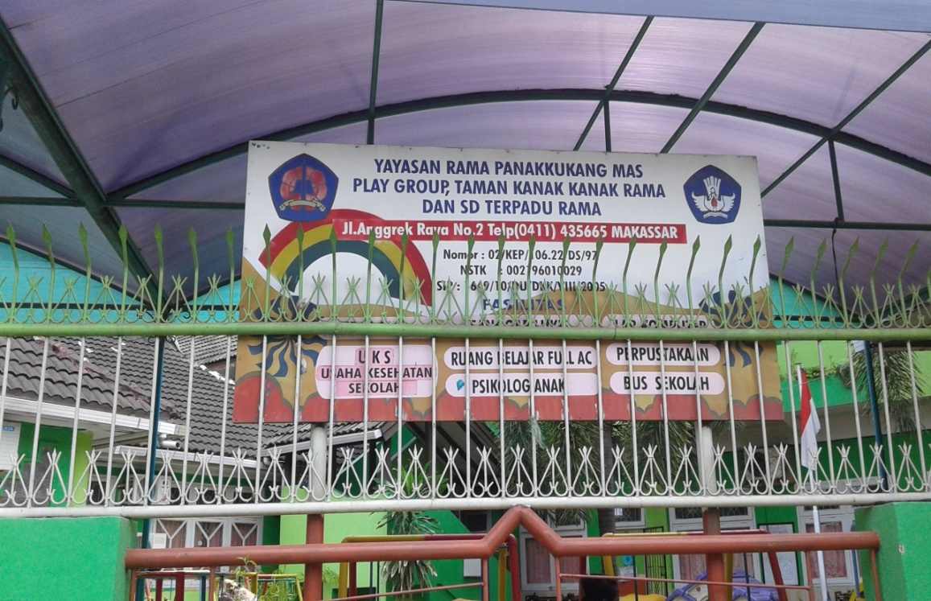
Gambar 1. Lokasi penelitian dari luar
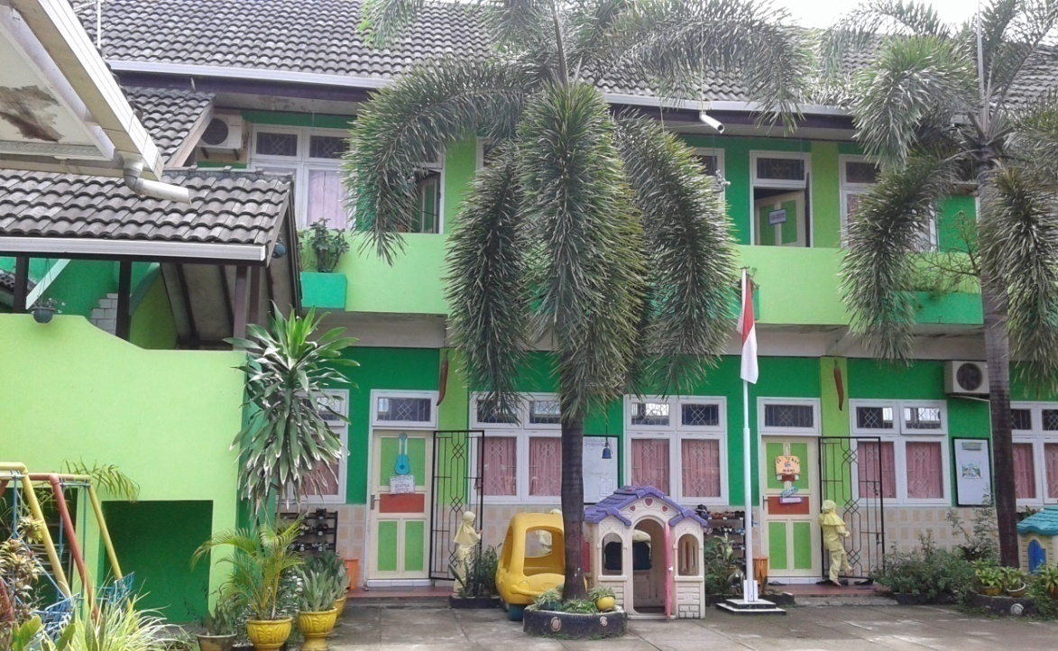
Gambar 2. Lokasi penelitian dari dalam
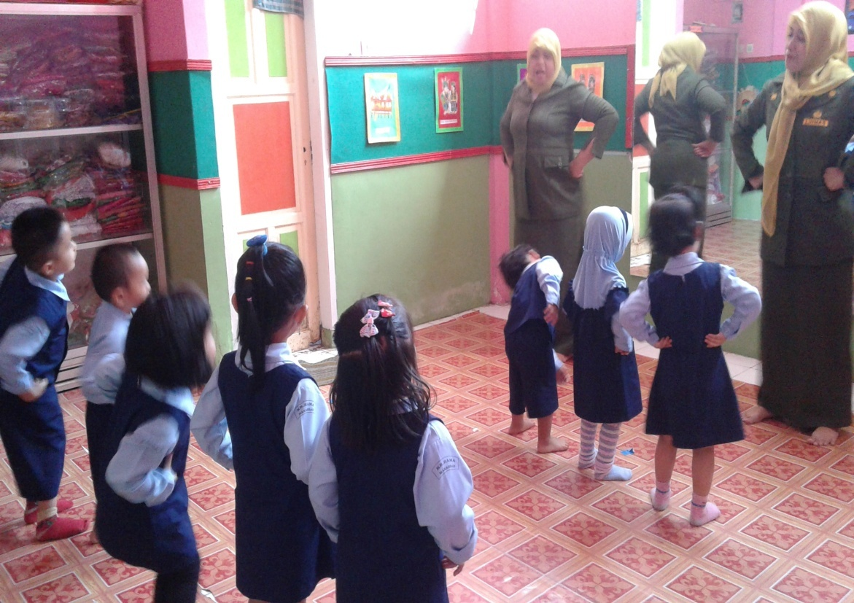
Gambar. 3 Anak yang sedang melakukan olahtubuh di sentra Outmus
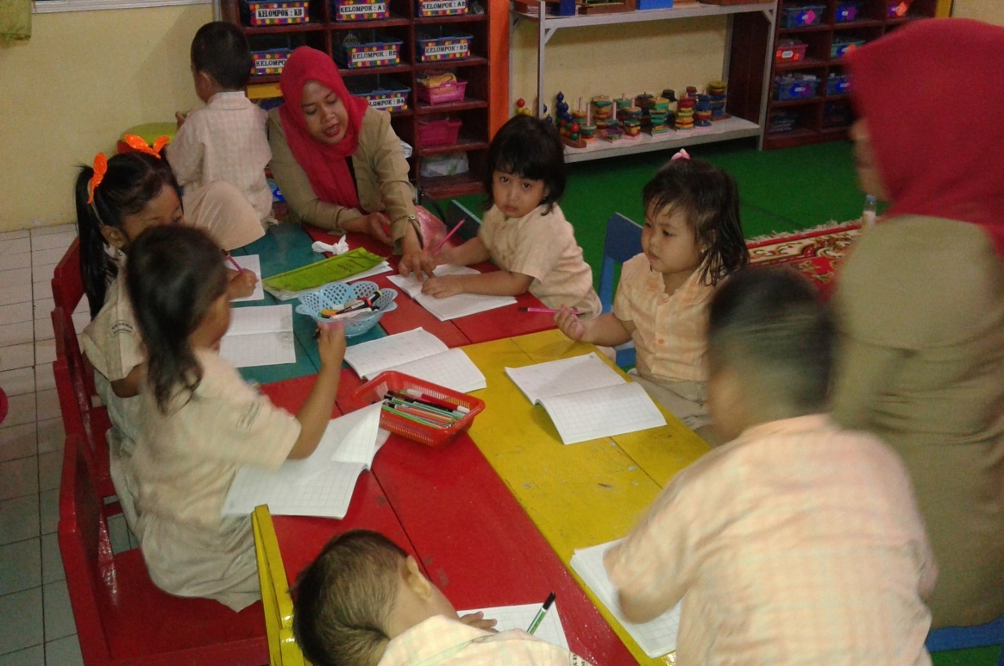
Gambar 4. Kegiatan pembelajaran menebalkan huruf
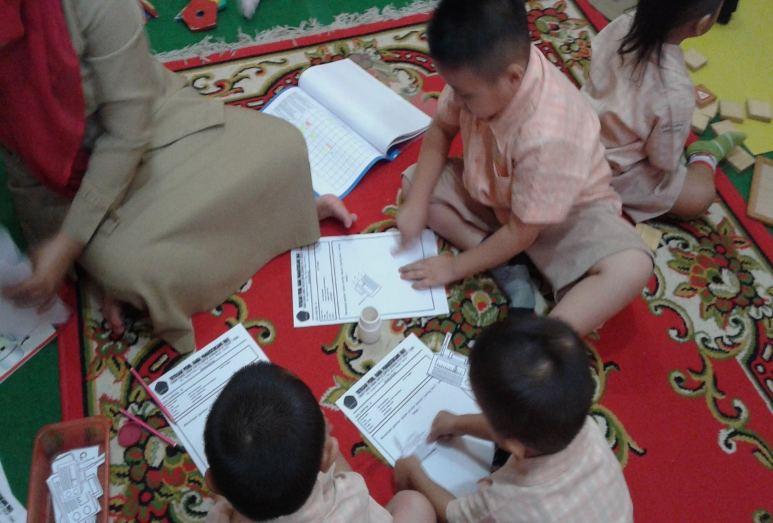
Gambar. 5 Kegiatan pembelajaran menempel dan menyesuaikan gambar
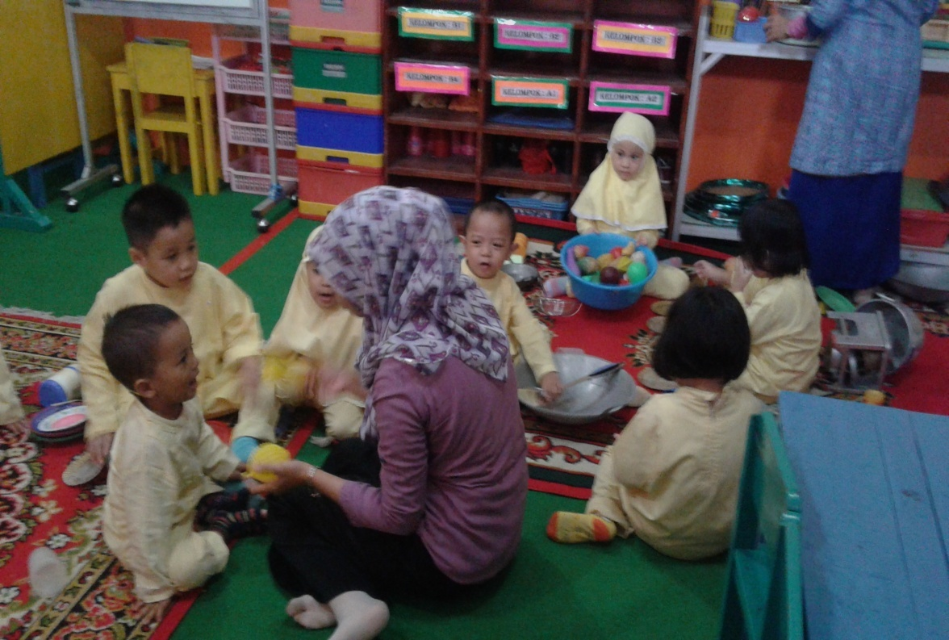
Gambar.6 Kegiatan pembelajaran bermain sambil belajar
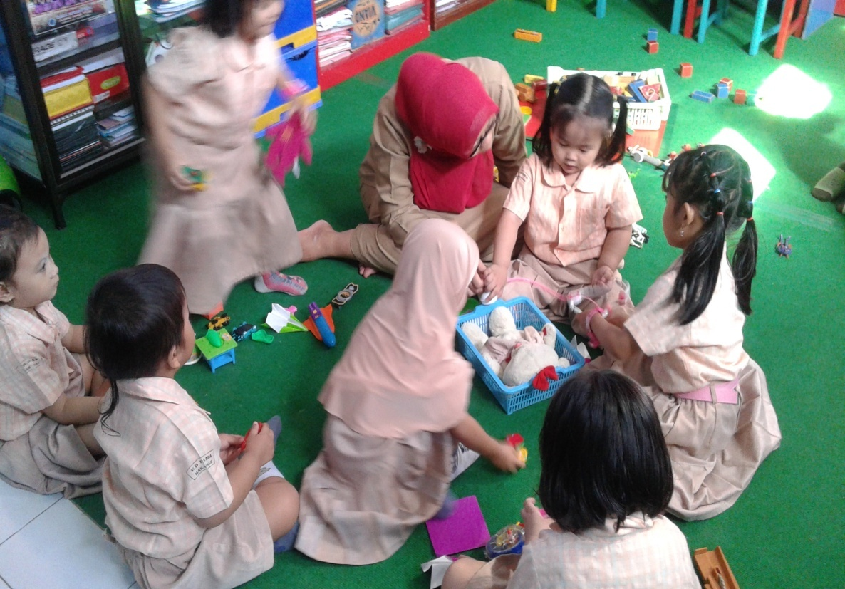
Gambar.7 Kegiatan pembelajaran bermain peran
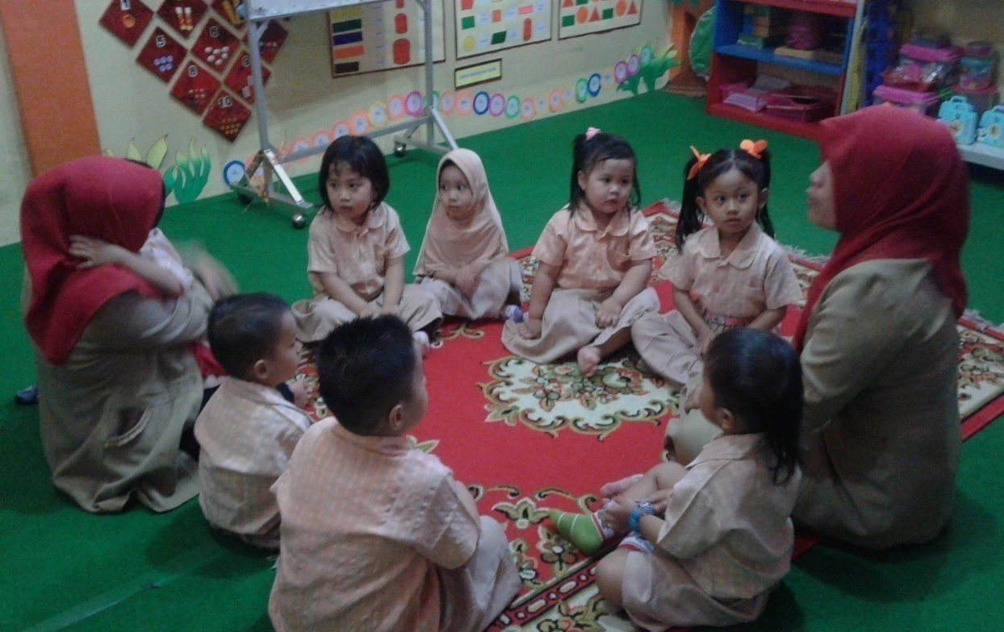
Gambar.8 Kegiatan pengayaan, mengulang kembali materi pembelajaran

